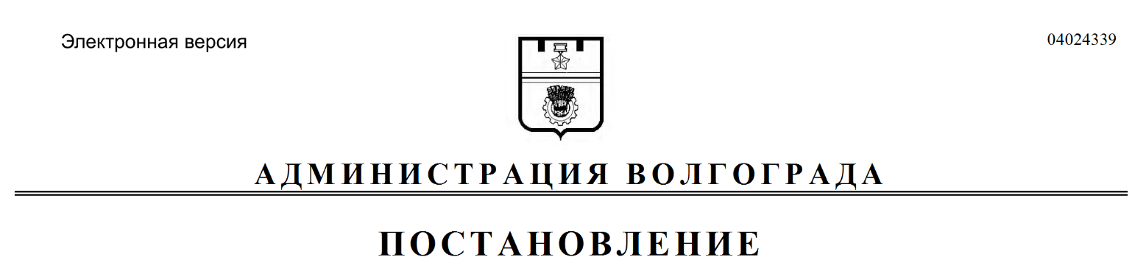
от 10.11.2017 № 1735

О признании утратившими силу постановлений администрации Волгограда

В связи с принятием Федерального закона от 18 июля 2017 г. № 178-ФЗ «О внесении изменений в Бюджетный кодекс Российской Федерации и статью 3 Федерального закона «О внесении изменений в Бюджетный кодекс Российской Федерации и признании утратившими силу отдельных положений законодательных актов Российской Федерации», постановления Правительства Российской Федерации от 30 августа 2017 г. № 1043 «О формировании, ведении и утверждении общероссийских базовых (отраслевых) перечней (классификаторов) государственных и муниципальных услуг, оказываемых физическим лицам, и федеральных перечней (классификаторов) государственных услуг, не включенных в общероссийские базовые (отраслевые) перечни (классификаторы) государственных и муниципальных услуг, оказываемых физическим лицам, и работ, оказание и выполнение которых предусмотрено нормативными правовыми актами Российской Федерации», руководствуясь статьями 7, 39 Устава города-героя Волгограда, администрация Волгограда
ПОСТАНОВЛЯЕТ:
1. Признать утратившими силу постановления администрации Волгограда:
1.1. От 03 июля 2015 г. № 933 «Об утверждении Порядка формирования, ведения и утверждения ведомственных перечней муниципальных услуг и работ, оказываемых и выполняемых муниципальными учреждениями Волгограда».
1.2. От 19 января 2017 г. № 54 «О внесении изменений в постановление администрации Волгограда от 03 июля 2015 г. № 933 «Об утверждении Порядка формирования, ведения и утверждения ведомственных перечней муниципальных услуг и работ, оказываемых и выполняемых муниципальными учреждениями Волгограда».
1.3. От 06 февраля 2017 г. № 163 «О внесении изменений в постановление администрации Волгограда от 03 июля 2015 г. № 933 «Об утверждении Порядка формирования, ведения и утверждения ведомственных перечней муниципальных услуг и работ, оказываемых и выполняемых муниципальными учреждениями Волгограда».

2. Настоящее постановление вступает в силу с 01 января 2018 г. и подлежит официальному опубликованию.

И.о. главы администрации И.С.Пешкова

